POLITICA DE PRET un element cheie in marketing

Pretul si factorii sai de influenta
Pretul reprezinta valoarea unui bun sau serviciu atât pentru vânzator cât si pentru cumparator.
Valoarea atasata unui bun sau serviciu, pretul sau, se bazeaza atât pe elemente tangibile (calitatea produsului, avantaje oferite) cât si pe elemente intangibile (factorul feel-good luat în calcul pentru produsele de lux).
Pretul unui produs este influentat si influenteaza la rândul sau numeroase variabile de marketing pe parcursul planificarii de marketing. Factorii ce afecteaza deciziile de pret au fost grupati de Kotler în factori interni si externi întreprinderii :
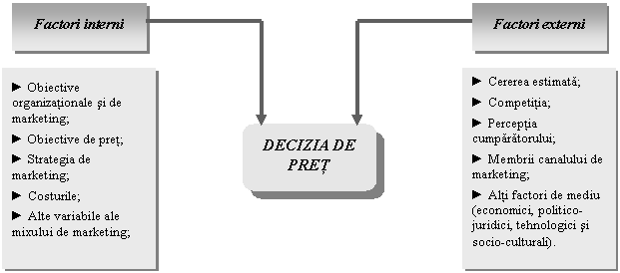
Fig.nr.8.1 Factorii ce afecteaza decizia de pret
Toti acesti factori sunt luati în considerare la stabilirea pretului unui bun sau serviciu, având un rol determinant în desfasurarea etapelor planificarii strategiei de pret. Este necesar însa discutarea anumitor influente ce nu pot fi localizate precis într-o etapa sau alta a acestui proces de elaborare a strategiei.
Costul este unul din factorii principali în stabilirea preturilor, preferat ca fundament chiar si cererii estimate. La stabilirea preturilor trebuie evaluate diferitele costuri luate în calcul, astfel:
- costurile de cercetare-dezvoltare- sunt substantiale în industria autoturismului, crearea unui prototip fiind evaluata la peste un milion de dolari;
- costurile cu salariile- sunt destul de importante, dar nu au o pondere atât de însemnata încât sa influenteze hotorâtor pretul unui autoturism;
- costurile cu distributia- distributia de autoturisme este destul de costisitoare deoarece solicita spatii specifice de depozitare si de expunere (show-room-uri) si forta de munca specializata în domeniu.
Cererea: cantitatea dintr-un bun pe care consumatorii sunt dispusi sa o cumpere într-un anumit moment, depinde de pretul acestuia. Cu cât pretul unui produs va fi mai mare, cu atât consumatorii vor fi mai putin dispusi sa-l cumpere; cu cât pretul va fi mai mic, cu atât mai mare va fi cantitatea ceruta din acel produs.
O prima concluzie ar fi ca preturile mici aduc noi cumparatori. Pe de alta parte cei mai multi vânzatori (ofertanti) sunt constienti de faptul ca, de la un anumit punct, stimularea vânzarilor nu se poate realiza decât pe seama reducerilor de pret. Fiecarei reduceri de pret (fiecarui nou pret) îi va corespunde, pe piata, o cantitate diferita de produse vânduta.
Deci, ca regula generala, cantitatea ceruta pe piata (respectiv cantitatea pe care consumatorii ar fi dispusi sa o achizitioneze) creste la fiecare reducere de pret. Dar gradul cu care cantitatea vânduta dintr-un anumit produs se modifica la fiecare reducere de pret, variaza de la un produs la altul. De exemplu, o reducere de o mie de lei la vânzarea unui ziar poate aduce o crestere serioasa a vânzarilor, în timp ce aceeasi reducere în pretul de vânzare al unui autoturism nici nu poate fi sesizata.
Factorii de mediu ce influenteaza pretul unui produs sunt la fel de diversificati:27
v factorii economici: inflatia, recesiunea, efectul Griffen28 (în perioadele de criza cumparatorii se orienteaza doar spre bunurile de folosinta curenta si renunta mai ales la bunurile de folosinta îndelungata) etc.;
v factori politico-juridici: politica fiscala, reglementarile legale referitoare la stabilirea preturilor si a reducerilor de pret;
v factori tehnologici: sofisticarea modului de plata, variabilele de distributie etc.;
v factori socio-culturali: valoarea atribuita, factorul feel good, efectul Veblen (un efect de snobism, conform caruia un produs cu pret ridicat poate sa certifice apartenenta la un anumit grup social).
Elaborarea strategiei de pret
Procesul elaborarii unei strategii de pret eficiente trebuie sa parcurga mai multe etape:
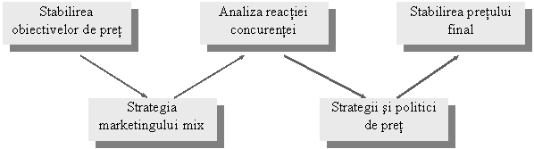
Fig. nr.8.2: Elaborarea strategiei de pret
Stabilirea obiectivelor de pret.
Înainte de a determina pretul potrivit pentru un produs, o întreprindere trebuie sa determine rolul pe care pretul îl joaca în strategia sa de marketing.
Obiectivul de pret este scopul pe care întreprinderea urmareste sa îl atinga prin strategia sa de pret, obiectiv care trebuie sa armonizeze cu obiectivele globale ale întreprinderii. De exemplu, daca obiectivul principal al întreprinderii este sa devina lider pe o anumita piata, strategia de pret îsi va desemna acele obiective necesare pentru realizarea obiectivului global.
Obiectivele vizate de strategia de pret pot fi numeroase, cele mai importante fiind prezentate schematic astfel:
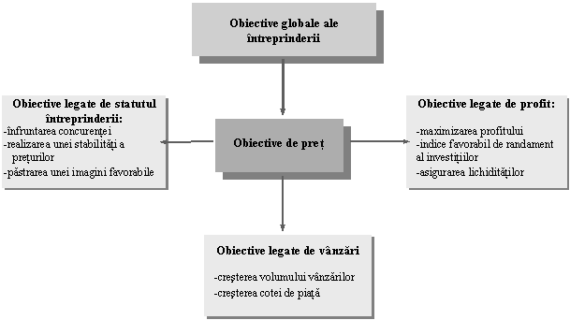
Fig.nr.8.3 Principalele obiective de pret
¢ maximizarea profiturilor este obiectivul cel mai atractiv urmarit de o întreprindere, dar ridica si unele probleme, cum ar fi faptul ca neglijeaza rezultatele financiare pe termen lung în favoarea celor curente;
¢ realizarea unui indice de randament al investitiilor - prin care se urmareste utilizarea cât mai buna a capitalului;
¢ obtinerea unei cote anume de piata. Multe din cele mai importante companii din lume considera acest obiectiv ca fiind primul pe lista lor de prioritati sau unul din cel mai importante. Uneori aceasta strategie este riscanta deoarece urmarind numai cresterea cotei de piata se pot pierde din vedere numeroase alte oportunitati.
¢ stabilizarea preturilor - se urmareste deoarece cele mai multe întreprinderi nu agreaza variatiile bruste ale preturilor. Variatiile preturilor au efecte negative asupra tuturor competitorilor doar daca nu cumva curba cererii este foarte elastica iar piata pentru produsul respectiv se poate modifica cu repeziciune, ceea ce este putin probabil;
¢ descurajarea concurentei - prin practicarea unor preturi mici sau chiar foarte mici (predatory prices), obiectiv ce nu-si atinge întotdeauna scopul deoarece si concurentii au investit în uzine, echipamente, personal si deci nu au nici un interes sa se retraga de pe piata.
Pretul fiind doar un element al marketingului mix elaborarea unei strategii eficiente de pret trebuie sa coreleze pretul cu celelalte trei elemente ale mixului:
" pretul unui produs sau serviciu se bazeaza pe calitatile si trasaturile acestuia - cu cât acestea sunt mai bune, cu atât pretul stabilit este mai mare. De asemenea, pretul unui produs determina si nivelul cererii pentru acest produs si al consumului acestuia;
" distributia. Preturile practicate sunt direct corelate cu modalitatile de distribuire a produselor. Astfel, daca bunurile de consum cu preturi reduse sunt distribuite prin aproape toate retelele de desfacere posibile (magazin general, supermarket), bunurile durabile si cu preturi ridicate, cum este si automobilul, presupun puncte de desfacere în locuri special amenajate (dealeri, saloane de prezentare) ceea ce înseamna si preturi mai mari;
" promovarea. Sunt numeroase caile prin care pretul si activitatea promotionala interactioneaza:
- preturile mari pentru un nou produs pot furniza fondurile necesare programelor de informare a consumatorilor asupra produsului respectiv;
- publicitatea are un impact mai mare asupra vânzarilor la preturi mici;
- promovarea agresiva si continua reduce sensibilitatea consumatorilor la pret.
În afara acestor factori endogeni, la stabilirea preturilor pentru un nou produs sau la modificarea preturilor la produse existente, trebuie sa se tina seama si de reactia concurentilor la actiunile întreprinderii. În mod obisnuit, în materie de pret, orice întreprindere are urmatoarele variante strategice de raspuns:
sa pastreze pretul la acelasi nivel;
sa scada putin pretul;
sa scada pretul la nivelul celui mai mic pret practicat pentru un produs similar;
sa adopte o strategie ofensiva bazata pe cupoane, discounturi, cantitati mai mari la acelasi pret.
Preturile sunt partea cea mai transparenta a activitatii unei întreprinderi si de multe ori ele joaca un rol vital în supravietuirea acesteia. Pretul este unul din factorii cheie pe care consumatorul îl ia în considerare la achizitionarea unui bun si cel mai potrivit termen de comparatie cu concurenta. Pretul bine fixat al unui produs impulsioneaza vânzarea, distruge concurenta si poate duce întreprinderea la dominarea pietei.
Procedura stabilirii pretului
Modul de stabilire a preturilor variaza de la o întreprindere la alta. Unele întreprinderi urmeaza pur si simplu pretul pietei, deci iau în calcul doar influenta concurentei în alegerea strategiei de pret, în timp ce alte întreprinderi determina costul produsului respectiv si în functie de acesta stabilesc pretul. Un alt factor care este în general luat în considerare la stabilirea pretului unui produs este cererea înregistrata pentru produsul respectiv. În cazul a doua produse identice, consumatorul îl va alege pe cel mai ieftin. Cu cât pretul impus de o întreprindere este mai mare, cu atât scad sansele ca produsul respectiv sa fie ales de mai multi consumatori.
La stabilirea nivelului preturilor întreprinderea se poate ghida dupa costuri, dupa cerere si dupa concurenta:
" orientarea dupa costuri este cea mai elementara metoda de calculare a pretului si presupune ca pretul sa acopere integral costurile si sa permita obtinerea unui profit;
" orientarea dupa concurenta - concurenta joaca un rol important în stabilirea nivelului de pret si implica si o doza de risc. Daca întreprinderea hotaraste sa ridice pretul la un produs iar concurenta nu urmeaza aceasta tendinta, produsul poate fi scos astfel în afara pietei. Pe de alta parte, daca se opteaza pentru o reducere de pret si concurenta se decide pentru o reducere si mai mare la produsele proprii, se poate ajunge la un adevarat razboi al preturilor care nu aduce profituri nici unei parti;
" orientarea dupa cerere - este mai putin utilizata, intervenind de obicei când cererea devanseaza oferta si atunci pretul este superior celui calculat în functie de costuri. Bineînteles, atunci când oferta este mai mare decât cererea, pretul va fi diminuat corespunzator.
Mai pot fi utilizate si alte metode de stabilire a preturilor:
" metoda venitului - presupune stabilirea unui nivel anume al eficientei a investitiei ce va fi asigurat prin pret ;
" metoda valorii percepute - bazata pe ideea: un pret mai mare pentru o calitate superioara este adoptata de producatorii care vad în modul de percepere a valorii de catre cumparatori baza stabilirii preturilor. Este utilizata de întreprinderile care urmaresc crearea unei anumite imagini produsului lor care va atrage cumparatori dispusi sa cheltuiasca sume mari de bani pentru procurarea acestora ;
" metoda valorii - practicata de producatorii care folosesc un pret scazut pentru o oferta de înalta calitate.
Alternative strategice de pret
Dupa ce a fost stabilit locul pretului în mixul de marketing, marketerul poate dezvolta o strategie de pret în functie de obiectivele urmarite. Sunt numeroase variantele strategice de pret pe care o întreprindere le poate utiliza, cele mai cunoscute fiind:
" strategia "pretului lider" (price-leader) - este în mod obisnuit adoptata doar de marile întreprinderi din industrie care au suficienta putere pe piata pentru a putea stabili un pret ce va fi urmat de celelalte întreprinderi din domeniu;
" strategia "pretului urmaritor" (price follower) - adoptata în special de micile întreprinderi dar si de întreprinderile mai mari dar care nu au suficienta putere pe piata. Ratiunea utilizarii unei asemenea strategii este aceea ca, urmarind pretul liderului, întreprinderea care adopta un pret de urmarire obtine profituri bune daca vinde suficiente produse;
" strategia preturilor reduse (predatory pricing) presupune reducerea preturilor suficient de mult pentru a atrage clienti de la concurenta;
" strategia de "luare a caimacului" (skimming price) consta în fixarea unui pret cât se poate de ridicat la lansarea unui produs. Este o strategie foarte utilizata pentru bunurile industriale si întreprinderile ce utilizeaza tehnologie de vârf (computere, autoturisme, televizoare color, videorecordere);
" strategia pretului de penetrare (penetration pricing) - în opozitie cu strategia anterioara consta în cucerirea rapida a unei parti de piata prin practicarea unui pret scazut.
Alegerea unei strategii de pret se face si în functie de etapa din ciclul de viata în care se gaseste produsul, de gradul de noutate al produsului etc. Astfel, pentru un produs nou se utilizeaza, de obicei, strategia de luare a caimacului sau strategia de penetrare. Strategia pretului de penetrare este utilizata si pentru produsele de imitare, alaturi de strategia pretului de piata care presupune stabilirea unui pret inferior pretului lider, un pret ce urmareste tendinta generala a pietei si nu se diferentiaza de preturile produselor concurente.
Pretul unei linii de produse presupune stabilirea mai multor niveluri de pret pentru produsele respective, fiecare reprezentând un nivel de calitate distinct. Strategia pretului liniei de produse presupune stabilirea nivelelor limita (minim si maxim) de pret si a nivelurilor intermediare ale preturilor practicate în cadrul liniei respective. Preturile nu reflecta în mod fidel costurile produselor, fiind în concordanta si cu imaginea destinata lor.
În afara acestor strategii enuntate, marketerul va decide care va fi politica de pret pentru fiecare produs sau linie de produs, întocmind o asa numita lista de preturi. Lista de preturi cuprinde atât preturile de baza pentru produsele propuse, cât si reduceri de pret, întelegeri speciale, împrumuturi si vânzari în rate, diverse metode utilizate pentru a atrage cât mai multi cumparatori.
Fiecare din aceste optiuni legate de pret pot fi practicate în mai multe variante. De exemplu, reducerile de pret se pot manifesta astfel:
-vânzarea unor cantitati mai mari la un pret mai mic;
-reduceri pentru anumite perioade de timp;
-reduceri pentru anumite zone;
-reduceri pentru plata imediata.
Bonificatiile reprezinta o alta categorie de reduceri ce cuprind bonificatiile functionale (acordate intermediarilor pentru efectuarea unor servicii suplimentare de natura depozitarii, transportului etc.) si bonificatiile trade-in (reducerea pretului produsului nou daca la cumparare este predat produsul vechi).
Pretul final al unui produs poate contine si elemente suplimentare, de crestere a pretului de baza, generate de oferirea unor garantii suplimentare sau a unor optiuni si servicii preferentiale.

